
金融学院
“迎创”主题实践活动简报
（第3期）

主办：金融学院“迎创”主题实践活动领导小组 2012年5月14日

内 容 提 要

动员部署
金融学院召开保持党的纯洁性教育学习动员大会
学习回顾
江克宁书记为金融学院研究生党员讲党课
金融学院研究生学习胡总书记“五四”讲话精神
观看红色影片 畅谈观影感受——金融学院开展保持研究生党员纯洁性学习教育活动
参观革命遗址 重温入党誓词——金融学院开展保持研究生党员纯洁性学习教育活动
实践帮扶
童年千纸鹤 陪爱飞翔——金融志愿者开展爱心ST活动
大爱微行 情系姝衡——金融学子开展爱心义卖暨募捐活动

★动员部署★

金融学院召开保持党的纯洁性教育学习动员大会
（通讯员：李志学 李沛 学生记者：何玲 张逊 摄影：李远征）5月17日下午2：00，金融学院在文泉南楼313会议室召开保持党的纯洁性教育学习动员大会。学院院长宋清华教授、党委江克宁书记、副院长张东教授、唐文进教授、党委组织员刘树森老师、汪瑛老师等出席，学院全体教工党员参加了学习动员大会。会议由院长宋清华教授主持。
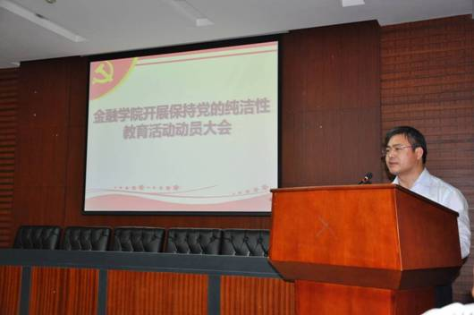
院长宋清华教授主持动员大会并作总结讲话
学习动员大会上，江克宁在书记为全院党员教师作了题为《坚定信念，忠于职守，永葆党的先进性》的动员报告。江书记认为，保持党的纯洁性学习教育活动，不是一个新的命题，是在新的历史时期，进一步加强党的自身建设，密切党同人民群众血肉联系的迫切需要，是我们党在革命、建设和改革进程中，应对和经受各种考验、化解和战胜各种风险的重要法宝。并从三方面谈了自己的学习认识和见解。（一）当前开展保持党的纯洁性学习教育活动的重要性。随着世情、国情、党情的变化，党员队伍的结构发生了明显的变化，党建工作也面临着许多新的挑战，保持党性纯洁显得尤为重要。因此，开展保持党的纯洁性学习教育活动，既是我们党经受“四种考验”、抵御“四种危险”的迫切需要，又是全面实现建设小康社会的迫切需要，更是加强党的自身建设、提高党的战斗力的迫切需要。（二）准确把握保持党的纯洁性的实质内涵。保持党的纯洁性是我党的一贯要求，是马克思主义政党的本质特征，是我党一贯坚持的优良传统。党的纯洁性内涵十分广泛，主要体现在思想纯洁、政治纯洁、组织纯洁、作风纯洁和行动纯洁五个个方面。（三）高校党员教师要永葆党员本色，践行党员标准，体现党的先进性。江书记希望全院党员教师在教学、科研和管理工作中，进一步加强理论学习、提高自身修养；坚定理想信念、加强职业修养；加强实践锻炼、筑牢道德防线。不断增强党员意识、加强党性修养、永葆党员本色，并在教学、育人、科研和服务社会等方面践行党员标准，体现党的先进性。
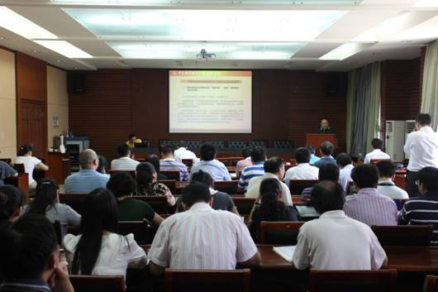
院党委江克宁书记做学习动员
院长宋清华教授在总结讲话中，希望各党支部、全体党员严格按照中南大党字【2012】31号文件要求，围绕“喜迎十八大、争创新业绩”的主题，认真开展保持党的纯洁性学习教育活动，进一步加强学院党的组织建设，发挥支部的战斗堡垒作用和党员的先锋模范作用，不断加强党性修养和党性锻炼，牢固树立正确的世界观、人生观和价值观，在教书育人、管理育人的具体实践中努力达到高尚的思想境界、精神境界、职业境界和高雅的情趣境界。
★学习回顾★
江克宁书记为金融学院研究生党员讲党课
（通讯员：李沛 学生记者：杨娟娟）5月16日晚7：00，金融学院研究生党总支组织研究生党员在文添楼303教室开展保持党的纯洁性学习教育活动。学院党委江克宁书记为学院150余名研究生党员上了一堂题为“率先垂范 永葆先进性”的党课。学习活动由学院研究生辅导员李沛老师主持。
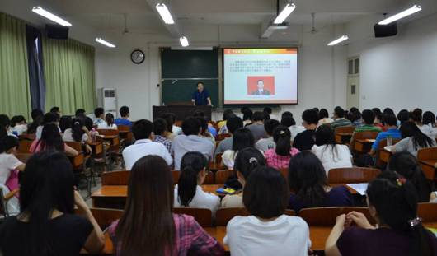
会上，江克宁书记围绕如何认真学习、贯彻胡锦涛总书记在纪念共青团成立90周年大会上的重要讲话精神，结合当前高校学生党建特点和研究生党员的学习、生活、工作实际，在全院研究生党员中深入开展保持党的纯洁性学习教育活动进行了具体指导。（一）立足本职、刻苦学习，做到学习领先。一是要加强政治理论学习，关心国家大事，关注自己的前途和未来发展；勤奋学习，善于思考，掌握专业技能，增强为人民服务的本领。二是学会做人，把握做人的标准，守住做人的底线。“先做人、再做事”，做大人、不做小人，做诚实的人、不做虚伪的人。三是学会做事。积极参加学校组织的各项活动和社会实践活动，从中学会如何与人交往，如何与人合作共事。（二）加强锻炼、学会思考，做到思想领先。研究生党员要加强自身修养，加强党性锻炼，培养良好的品德和高尚的情操，在同学中起示范和榜样作用；积极参加社会实践活动，勇于承担社会责任，做一名既有高智商、又有高情商的研究生。（三）履行宗旨、率先垂范，做到行为领先。研究生党员要真正成为学生群体中的榜样和模范，不仅要思想领先，更要在日常学习、生活、社会实践中率先垂范，认真履行党员的责任和义务，真正“做到学和用、知和行的统一”。首先，要成为同学们思想上的表率。树立正确的世界观、人生观、价值观，坚定理想信念，自觉做到热爱学校、关心集体、顾全大局；其次，要成为同学们学习上的标兵。明确学习目标、端正学习态度、掌握学习方法、提高学习效率，发挥党员的先锋模范作用，积极帮助学习上有困难的同学，达到共同进步的目的；第三，要成为同学们工作上的典范。增强责任感，增强自我教育、自我管理、自我服务的能力，把党员的先锋模范作用体现在为同学服务的具体工作中。树立良好的服务意识，培育为同学服务的精神，体现为人民服务的宗旨；第四，要成为同学们生活上的榜样。加强道德修养，努力践行社会主义荣辱观，在学习、生活、社会实践等方面塑造良好的自身形象，用自己的言行举止和人格魅力影响和带动周围的同学。
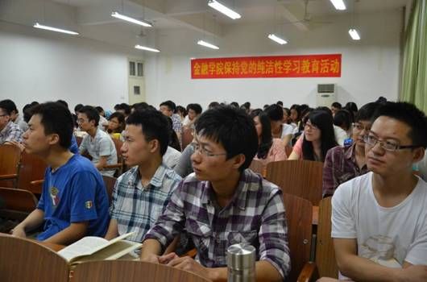
此次研究生党员学习教育活动是在全国上下认真学习贯彻胡锦涛总书记“五四”重要讲话精神和全党认真开展保持党的纯洁性学习教育活动的背景下进行的。江克宁书记的报告内容充实、语言风趣，尤其是紧密结合研究生的学习、生活和就业实际，并进行具体分析和精心指导，使同学们深刻体会到开展保持党的纯洁性学习教育活动的重要性和必要性。
★学习回顾★
金融学院研究生学习胡总书记“五四”讲话精神
（通讯员：李沛 学生记者：刘郁 杨娟娟）2012年5月4日，“纪念中国共产主义青年团成立90周年大会”在人民大会堂举行。中共中央总书记胡锦涛出席并发表重要讲话，对当代青年提出了五点殷切希望。
为了促进广大学生全面理解和领会胡锦涛总书记重要讲话内容和精神，5月11日中午，金融学院各研究生党支部书记在文泉南308会议室集中学习了总书记“五四”讲话精神，各位党支部书记发表了各自学习体会。本次活动由金融学院研究生辅导员李沛老师主持。
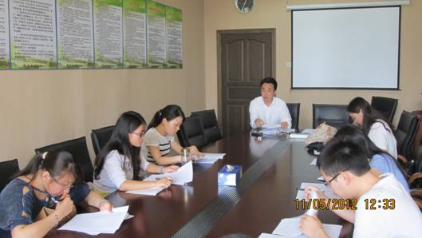
2010级金工保险班党支部书记龙梅发言表示：“总书记的讲话全面、深刻地指明了当代青年的前进方向，理想贵在坚持，要努力克服生活中的随意态度。”2011级金融硕士班党支部副书记余经纬继续就这一主题展开发言，她表示：“广大青年在选择理想的过程中，要将其与国家、社会需求相结合，须知青年的选择关系着国家和民族的未来。”
2010级投资班党支部书记邓江花就胡锦涛总书记“希望广大青年坚持刻苦学习”这一要求发表了自己的看法。她表示：“我们应该努力学习，不断充实自身知识，提高专业素养和工作技能，坚持德智体美劳全面发展。要树立远大理想，朝着理想不断奋斗。”2009级金工保险班党支部书记方荣“继续就这一主题展开发言，她结合毕业生实际情况提出，在毕业论文写作过程中，我们要刻苦学习，坚持诚信，杜绝抄袭，在今后的工作岗位上，要严格要求自己。”2011级投资班党支部书记刘郁表示：“学生要刻苦学习，以学业为重，打好基础，不要盲目跟风考证，要不断提高自身综合素质。”
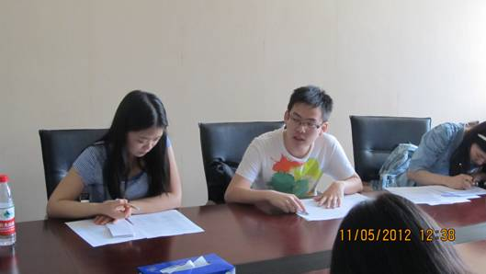
2010级金融二班党支部书记姜冬梅就胡锦涛总书记“希望广大青年坚持艰苦奋斗”这一要求展开发言，她表示：“在现实生活中，要有坚忍不拔的精神，即使将来走向工作岗位，从最基层做起，也要不怕吃苦，以良好的心态，一步一个脚印努力奋斗，走向成功。”
2011级保险班党支部书记杨娟娟就胡锦涛总书记“希望广大青年坚持开拓创新”这一要求发表了自己的看法。她表示：“要创新，就不能跟风，不能随波逐流，要实事求是，敢于提出自己的想法，在现有的条件基础上，坚持开拓创新。”2011级金融一班党支部书记邓毅结合自身学生工作实践提出:“要按照支部工作的程序和规定，把每个步骤落实到位，做好细节，协助老师做好党支部工作，做出新成绩。”
2011级金融二班党支部书记洪潇就胡锦涛总书记“希望广大青年坚持高尚品行”这一要求发表了自己的看法。他表示：“品行高尚很重要，当代大学生如果仅有知识是远远不够的，还要有高尚的品行。刻苦学习、开拓创新任重而道远，我们要坚持站在人民的立场办好事、办实事。将该项要求落实到我们的日常学习生活中，就是要全心全意为同学们服务。”
最后，李沛老师做总结讲话，他以大学生西部支农、支教的报道引入，提出同学们要有吃苦精神，扎根基层。现在个别学生生活奢侈，好高骛远，不愿投身一线。党员干部们要发挥先进模范作用，给周围同学良好示范。在今后步入工作岗位，一般都是踏踏实实从基层做起，广大同学要为此做好准备。
此次学习胡锦涛总书记“五四”讲话精神活动内容充实，气氛热烈，效果显著。通过此次生动活泼的学习讨论活动，促进了研究生对 “五四”讲话精神的深刻理解和全面把握。大家都认为，研究生要树立远大理想、刻苦学习、艰苦奋斗、开拓创新、不断升华品行，为建设有中国特色社会主义积蓄力量。
★学习回顾★
观看红色影片 畅谈观影感受
——金融学院开展保持研究生党员纯洁性学习教育活动
（通讯员：李沛 学生记者：邓毅）为深入贯彻落实胡锦涛同志在十七届中央纪委七次全会上的重要讲话精神和湖北省委《关于在“喜迎十八大、争创新业绩”主题实践活动中开展保持党的纯洁性学习教育活动的意见》（鄂发〔2012〕9号）文件精神。金融学院研究生党总支近日开展了“红色影片” 观影、讨论活动。
5月12日晚6:00至9:00，金融学院组织80余名研究生党员在文泉南313会议室观看了《忠诚与背叛》和《钱学森》两部优秀红色影片。
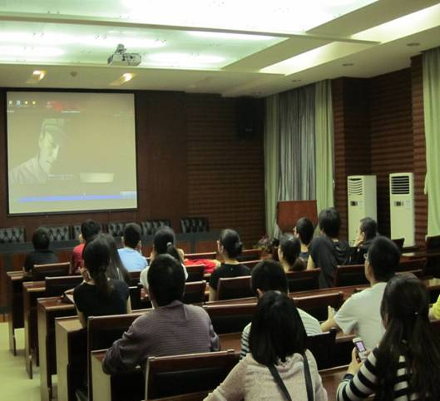
电影《忠诚与背叛》通过真实可信、惊险曲折的故事、丰满生动的人物形象谱写了第一届中央监察委员会成员们忠于职守、为党履职、清除腐败、维护党的纯洁的光辉篇章，着力塑造了中央监察委员会第一任主席王荷波、副主席杨匏安的英雄形象，热情讴歌了老一辈党的纪监干部威武不屈、刚正不阿、忠于革命、视死如归的大无畏革命精神。电影《钱学森》真实的反映了钱学森突破艰难险阻学成归国，用自己掌握的知识改变祖国的命运的感人史实。
通过观看影片，金融学院研究生们感触良多，深深地认识到作为一名中国共产党员的责任和使命，真切地感受到保持“党性纯洁、政治纯洁、思想纯洁、组织纯洁、道德纯洁、境界纯洁、世界观和价值观纯洁、作风纯洁”八个纯洁性的必要性与紧迫性。同时，研究生们也从钱学森身上学到了“严谨治学、勤于钻研”的高尚品质。
本次活动开展后，同学们表示将积极参与学院保持党员纯洁性系列学习教育活动，切实加强学习，不断提高素质，向老一辈革命家们学习，运用自己所学建设社会主义祖国，竭诚为人民服务。
★学习回顾★
参观革命遗址 重温入党誓词
——金融学院开展保持研究生党员纯洁性学习教育活动
（通讯员:李沛 学生记者：刘郁）胡锦涛总书记在十七届中央纪委七次全会上的重要讲话中强调：“全党都要从党和人民事业发展的高度，从应对新形势下党面临的风险和挑战出发，充分认识保持党的纯洁性的极端重要性和紧迫性，不断增强党的意识、政治意识、危机意识、责任意识，切实做好保持党的纯洁性各项工作。”
为了深入领会胡锦涛总书记关于保持党员纯洁性讲话精神，提高广大研究生党员忧患意识，提升研究生党员政治素养， 5月13日，金融学院研究生党总支组织2011级党员前往“中央农民运动讲习所旧址”、“中共五大会址纪念馆”、“毛泽东旧居”参观学习。
全体党员与积极分子首先参观了中央农民运动讲习所旧址，这是第一次国共合作时期，由毛泽东主办一所培养农民运动干部的学校。农讲所培养的一批有马列主义水平和实际工作能力的领导农民运动的优秀党员干部，为革命做出了不朽的贡献。
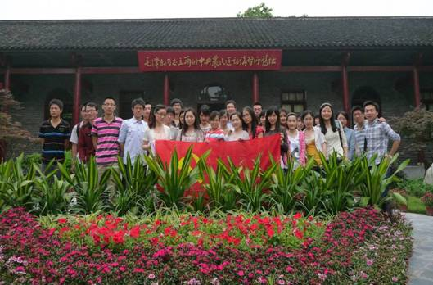
在参观武昌中央农民运动讲习所旧址纪念馆期间，2011级投资班党支部书记刘郁还给全体党员与积极分子宣读了胡锦涛总书记关于保持党的纯洁性的重要讲话内容。
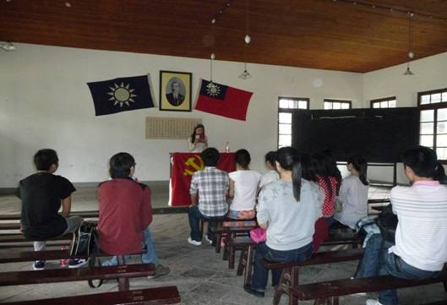
之后，全体党员与入党积极分子参观了中共五大会址纪念馆。中共五大会址纪念馆包括四大内容。“中共五大历史陈列”再现了中共五大召开的历史背景，会议经过和影响。“陈潭秋在武汉”展示了中国共产党创始人之一陈潭秋1919年-1927年在武汉领导革命斗争的光辉历程。“武汉走出的革命家、军事家、外交家——伍修权”展示了伍修权这位无产阶级革命家早年在陈潭秋的帮助下走上革命道路的光辉的一生。“中国共产党反腐倡廉历程展”集中展示了中国共产党从建党之初至今在不同时期同消极腐败现象作斗争的历史，展览以丰富的历史史实和大量的图片资料再次表明——党与腐败，水火不容。
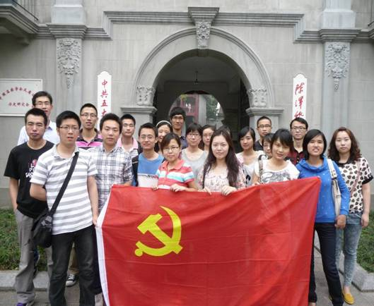
最后，全体党员与积极分子参观了毛泽东旧居纪念馆。毛泽东及早期革命领导人蔡和森、郭亮、毛泽民等的艰苦朴素生活及坚持斗争的精神让大家深深钦佩。
马克思主义政党与其他政党相比，一个重要特征就在于其纯洁性，保持党的纯洁性是马克思主义政党的根本要求。马克思主义政党历来重视保持自身的纯洁性，我们党在革命、建设和改革的各个时期都把保持党的纯洁性摆在党的建设的重要位置。早在新民主主义革命时期，为保证党的纯洁性，毛泽东同志就提出共产党员不仅要在组织上入党，而且要在思想上入党，要用马克思主义理论教育党员，纠正和克服党内各种非无产阶级思想。一天的参观学习让金融学院研究生党员们深深地体会到了党对保持自身纯洁性的重视。
此次参观学习活动内容充实，形式新颖，效果显著。通过此次生动活泼的学习参观活动，促进了全体党员与入党积极分子对胡锦涛总书记关于保持党员纯洁性讲话精神的深刻理解和全面把握。大家认为，新形势下保持党的纯洁性具有极端重要性和紧迫性，研究生党员要不断提高自身政治素养，始终保持党员纯洁性，为建设有中国特色社会主义积蓄力量。
★实践帮扶★
童年千纸鹤 陪爱飞翔——金融志愿者开展爱心ST活动
（学生记者：卢珺如）童年在每个人记忆中本该有抹最纯真的色彩，然而，学校周边地区许许多多商贩的孩子却只能任自己的童年在孤单中度过。为了帮助那些为生活奔波劳累，苦于无暇顾及孩子教育和娱乐的家长，还孩子们一个充实而快乐的童年，中南财经政法大学金融学院志愿者协会的志愿者们长期坚持着“爱心ST”的活动。
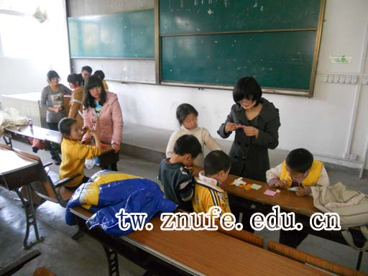
2012年3月24日，又是一个阳光明媚的日子，金融志协的志愿者们开展了新学期的第二次“爱心ST”活动。中午一点，志愿者们分两批前往西苑和南苑去接孩子，事先知道志愿者的哥哥姐姐要来，孩子们都很兴奋，早早的等在店铺的门口。志愿者们也笑着和家长寒暄几句就拉起孩子的手，向学校电教201走去。今天主要的活动是教孩子们学折纸，出乎志愿者们的意料，孩子们很快得从认识新朋友的闹腾中静下心来学习，从最简单的叠小青蛙、照相机到拼凑百合花瓣，他们一步步地学着、做着，一次次努力着、重复着，丝毫没有倦怠。期间，有个小男孩轻轻地拉着志愿者的手说“姐姐，你会折千纸鹤吗？我想要只绿色的千纸鹤”“恩，会呀，你等等”很快，一只小巧却精致的千纸鹤被放进了男孩的手心……于是，在孩子们的热切的目光中，各色的千纸鹤在志愿者灵巧的手里诞生了。看着孩子们充满欢乐的眼睛，志愿者从内心里感到开心。
活动到了一半，折纸课就告一段落。志愿者们拿出事先准备好的毽子开始和孩子们一起做游戏。志愿者们和孩子们一起玩、一起笑、一起闹，中间有唱歌、有跳舞，还有顽皮的孩子撒着娇要和志愿者拍照。原本安静的教室一下就被孩子们稚嫩而欢乐的声音所充实……
欢乐的时候时间总是过的特别快，下午四点，为时三小时的爱心ST活动告一段落。志愿者们把满满的折纸送给小朋友，叮嘱他们要好好复习今天所学到的，还开玩笑地说“下次我们来，还要检查呢”，然后逐个地把孩子们送回家去，圆满地完成了本次的活动。
大爱微行，我们携手走进孩子们童年，在那里放满爱的千纸鹤，一起飞翔。
★实践帮扶★
大爱微行 情系姝衡——金融学子开展爱心义卖暨募捐活动
4月27日—28日，在金融志协的协助下，投资0902班的同学们在校五羊广场设点，面向全校师生发起义卖和募捐活动，为处于病痛折磨中的朱姝衡同学筹集治病的爱心善款，活动引起大家极大的关注和积极参与。
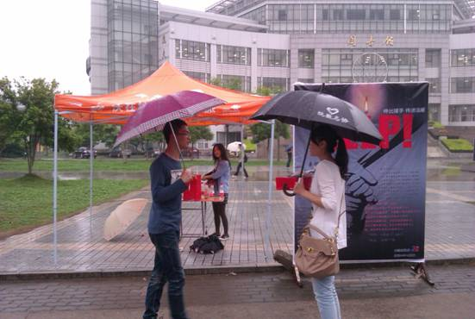
朱姝衡是我院投资0902班学生，生活中的她活泼开朗，积极乐观。然而天有不测风云，一个月前她被检查出身患急性淋巴癌，随后在四川华西医院进行化疗，至今已花费数万元。大学学费已让这个贫困家庭不堪重负，如今高昂的医药费更如雪上加霜。得知这些情况之后，投资0902班的同学们马上在班上为她组织了募捐，并联系金融志协一起携手向全校同学发出倡议，号召大家为朱姝衡同学献出一份爱心。
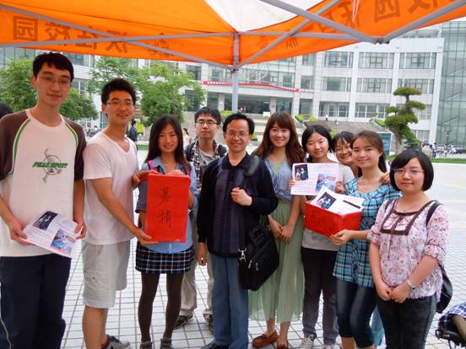
为期两天的五羊广场摆点募捐，在前期网络宣传的铺垫下顺利开展。但炎热的天气和28日下午突发的暴雨，考验了投资0902班同学们帮助同窗的爱心和决心（图为投资0902班同学在烈日的暴晒和倾盆大雨中仍坚持向行人介绍朱姝衡的情况）。往来的行人也纷纷伸出援助之手，期间不时涌现很多温暖人心的小插曲，还有一位来自中国海洋大学的同学捐款并附上一封鼓励朱姝衡坚强对抗病魔的信。另外，在金融志协的号召下，我院其他各班同学也纷纷慷慨相助，不仅捐赠了资金还有大量物品。投资0902班同学将捐赠的物品进行爱心义卖，所得的现金也并入善款中。截至发稿，共筹集到四万五千多元的爱心善款。
募捐活动仍将持续下去，最后我们也会将所有善款如数交给朱姝衡同学和她的家人，让大家的关怀和支持给身陷困境中的他们以温暖和力量。大爱微行，让我们用自己的真情汇聚成爱的暖流来拯救这个年轻而美好的生命！

报：校领导

送：学校党委办公室、组织人事部、宣传部、学工部、研工部、校团委

发：金融学院各教工、研究生、学生党支部

编：江克宁、刘树森、汪瑛、刘永新、李志学、李芳、李远征、李沛

